附件7
实验能力模块 中学（含初中和高中）生物 在线学习操作指南

一、在线学习时间
线上课程观看时间：3月24日至4月7日可观看，其他时间段课程不予开放。请老师们注意学习时间，切勿错过学习观看。

二、电脑端登录：
1、打开浏览器（建议使用谷歌或火狐浏览器）
2、输入网址：teacher2.chaoxing.com，点击登录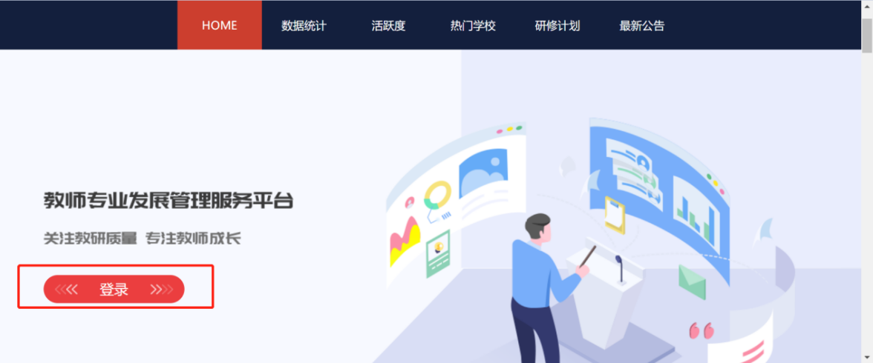
- 点击页面下方“其他方式登录”，如果手机端已注册登录的老师也可用“学习通”app扫右侧的二维码直接登录
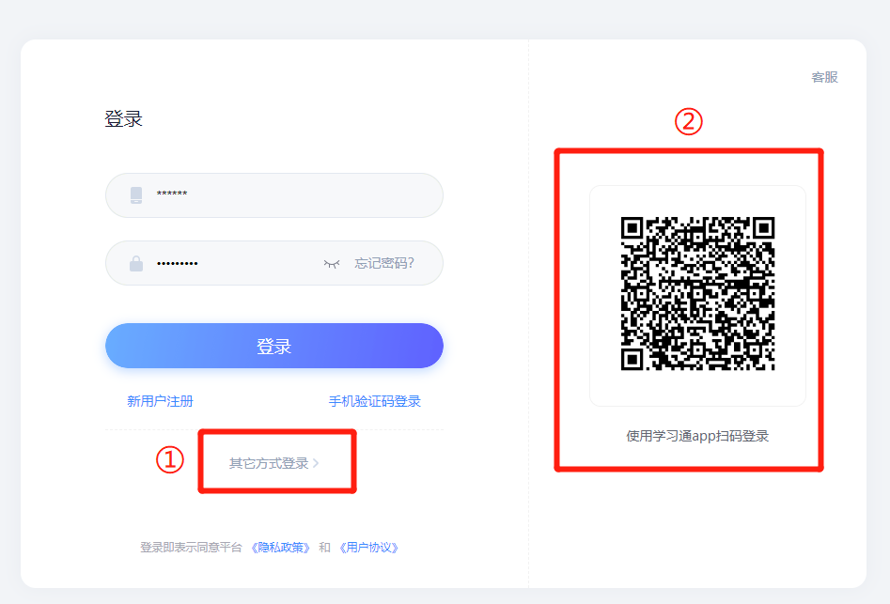
4、输入机构码“132884”选择“浦东新区“1+5”项目中学生物学科实验能力提升培训”+师训号+密码s654321（初始默认密码）登录。
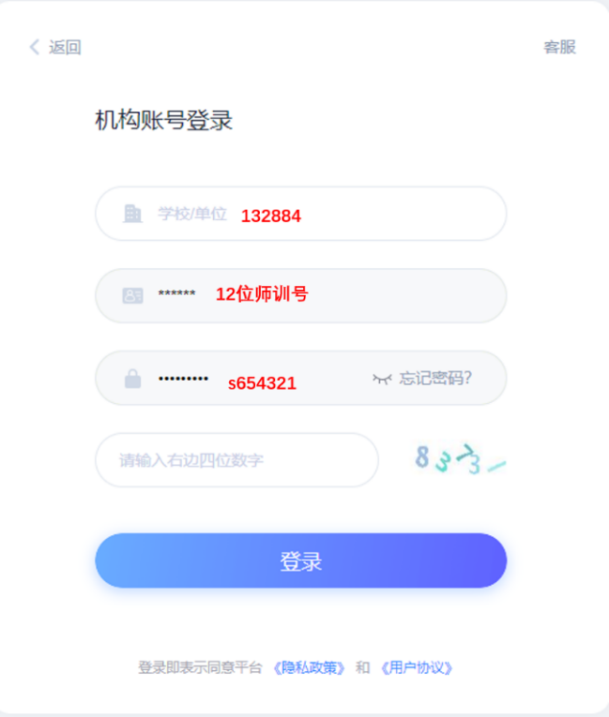
点击“研修”——“我的研修”——“去完成”，研修分为两个模块，理论知识的必修课，实验操作的选修课（三个实验任选二个学习）
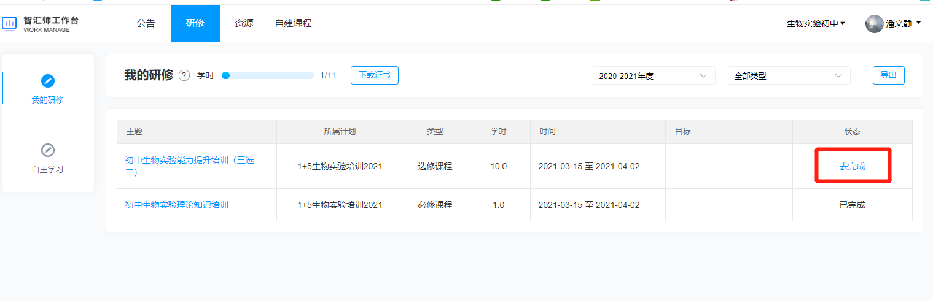
5、点击学习内容下的课程
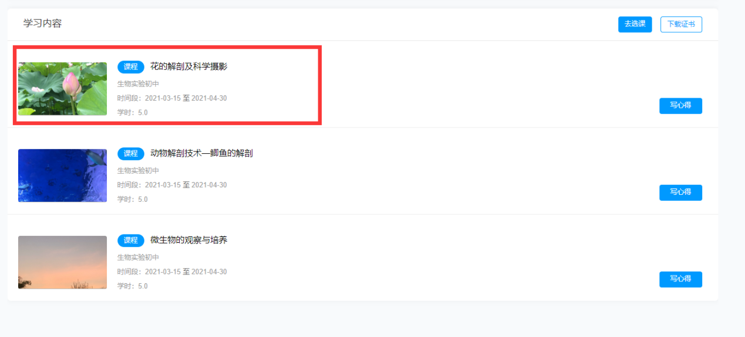
6、进入课程页面，点击学习内容进行学习。
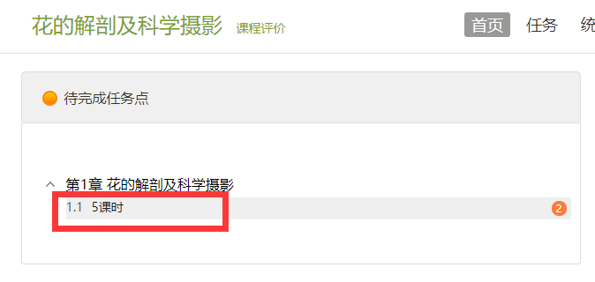
7、课程学习完成后进入我的研修，点击”写心得”进行课程打分，点击“确定”课程学习完成。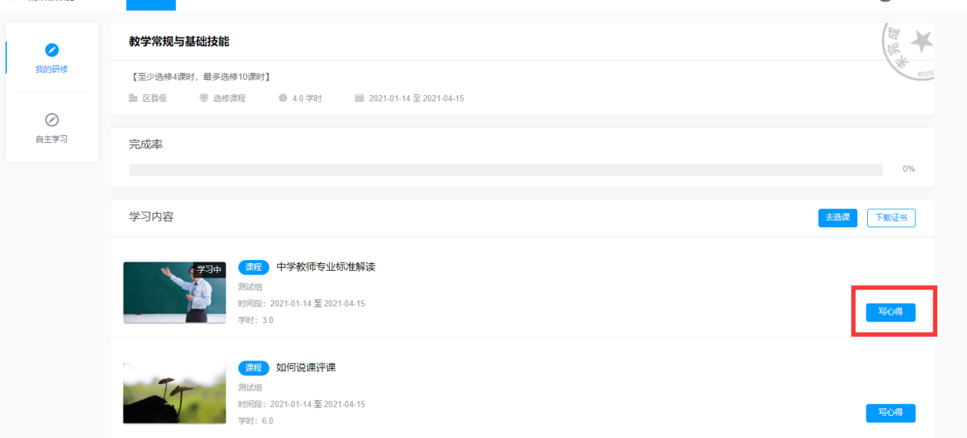
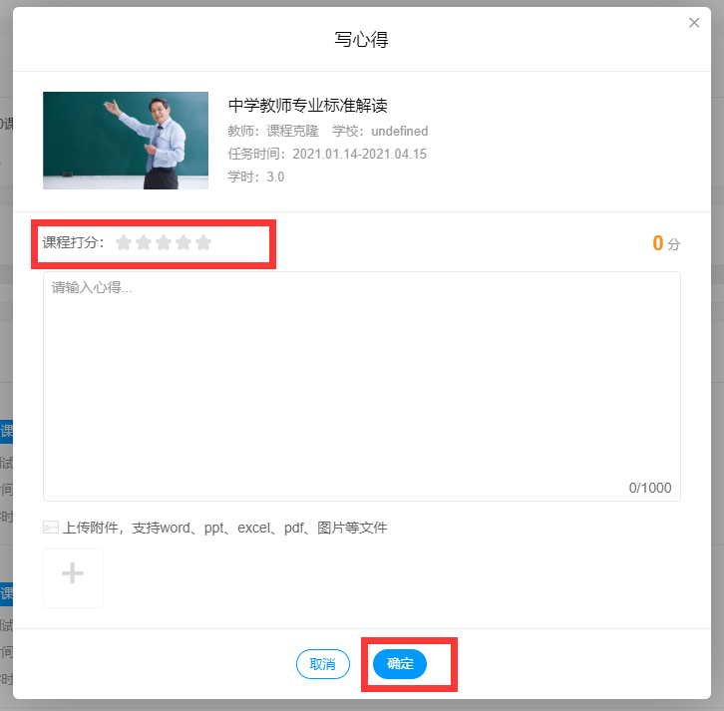

三、移动端登录：
在软件商城搜索“超星学习通”，进行下载和安装。
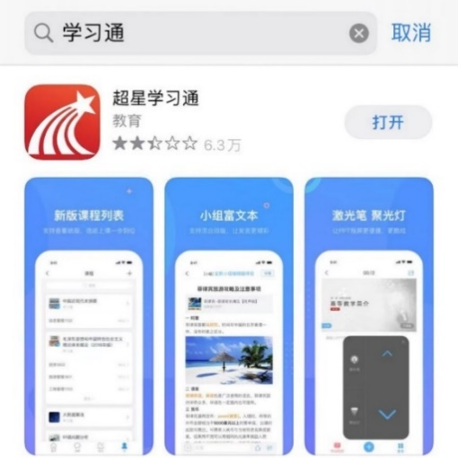
- 打开app，点击“请先登录”
- 点击页面下方“其他登录方式”
- 机构代码: 输入“132884” 选择“浦东新区“1+5”项目中学生物学科实验能力提升培训”
学号/工号：教师 师训号
密码：s654321（初始默认密码）登录
（绑定手机界面可以选择直接跳过）
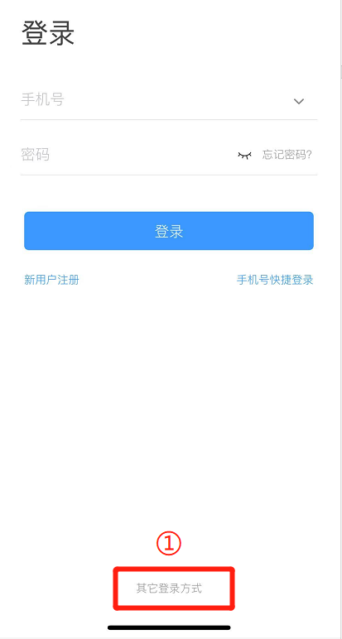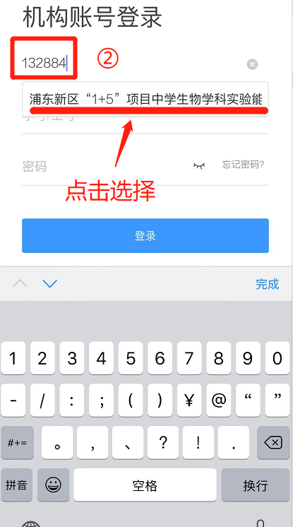
- 点击首页页面上方下拉箭头，确认已切换至“浦东新区“1+5”项目中学生物学科实验能力提升培训”页面，点击“教师研修”
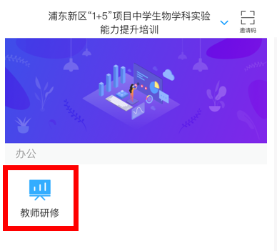
- 研修分为两个模块，理论知识的必修课，实验操作的选修课（3个实验任选两个学习）
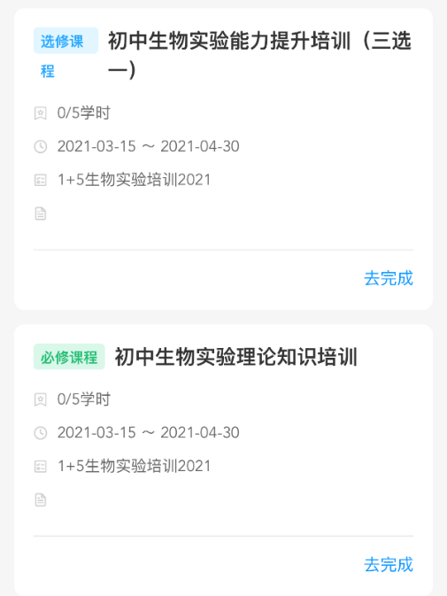
- 点击“教师研修”—“必修课”—“课程”—“章节”—"橙色任务点”。
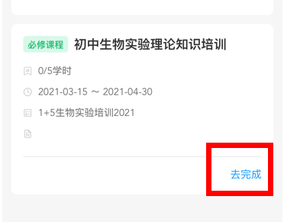
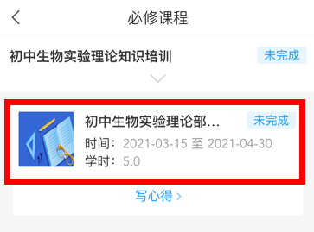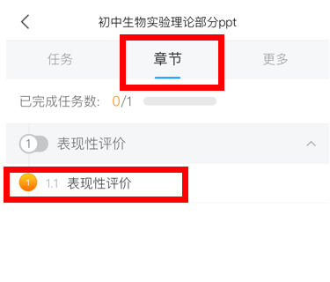
- 点击“教师研修”—“选修课”（三选二）—“课程”—“章节”—"橙色任务点”。
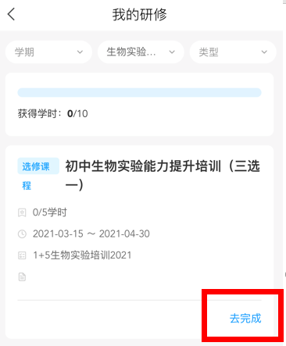
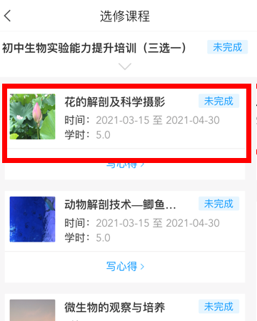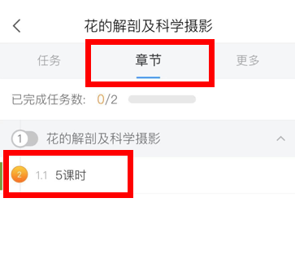
8、课程学习完成后进入我的研修，点击”写心得”进行课程打分，点击“确定”课程学习完成。
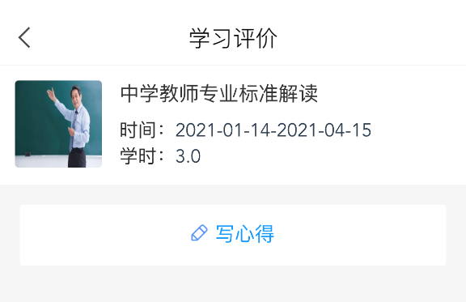
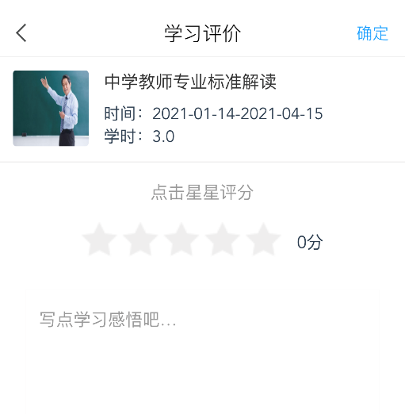
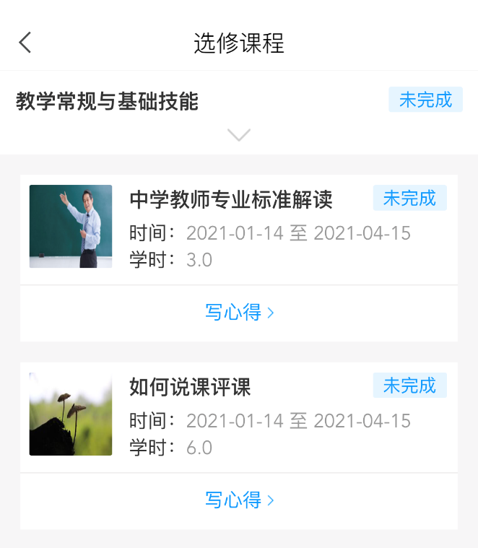

四、答疑：
如在登录操作或学习过程中有疑问，可联系潘文静：13611893321

